Исследовательско – творческий проект

«Огород
на
подоконнике»
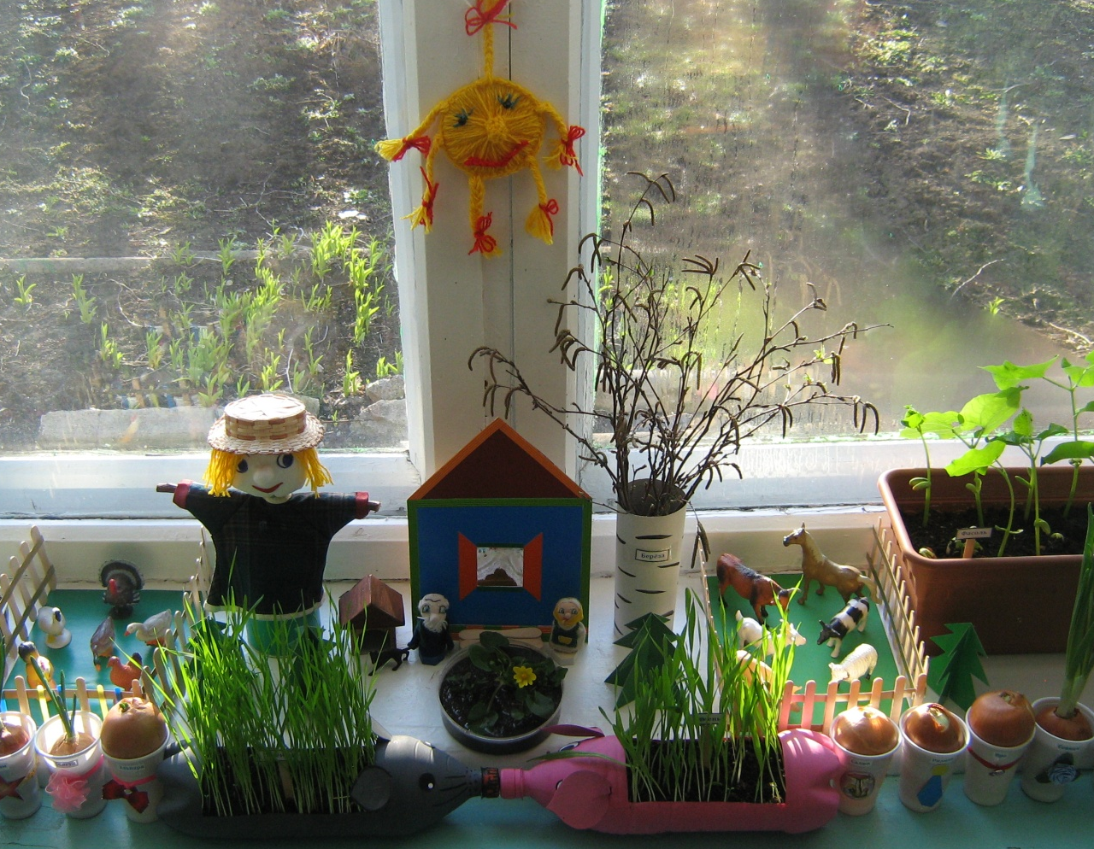

Автор проекта: воспитатель Головятенко Т.Н.
МБДОУ д\с 2 категории «Теремок» п.Зеленолугский
Мартыновский район, Ростовской области

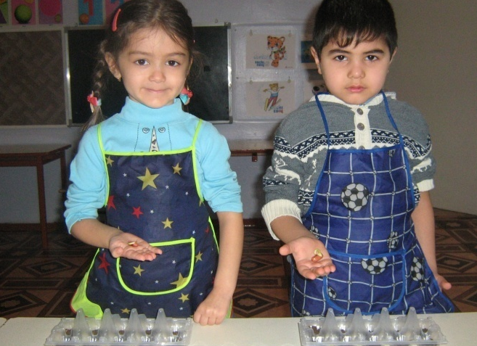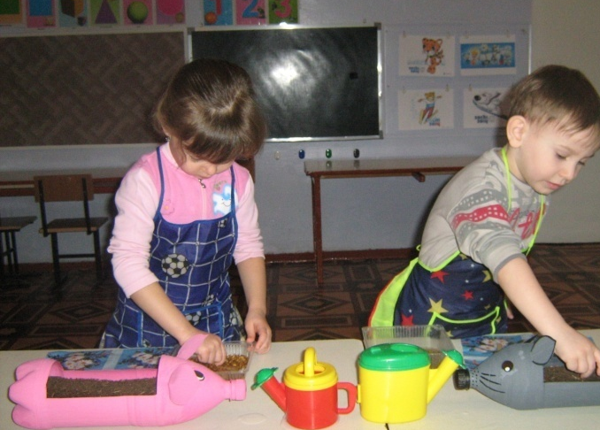

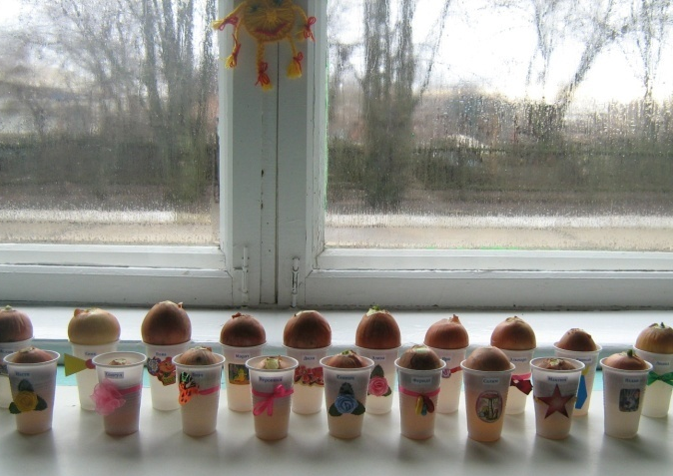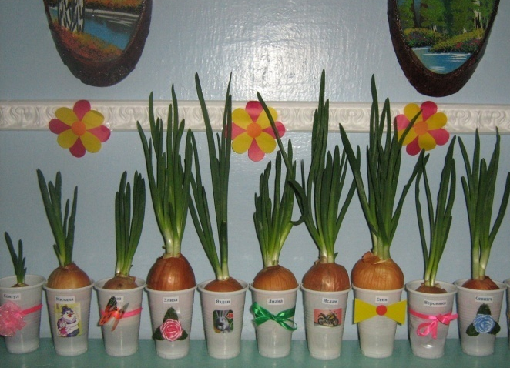

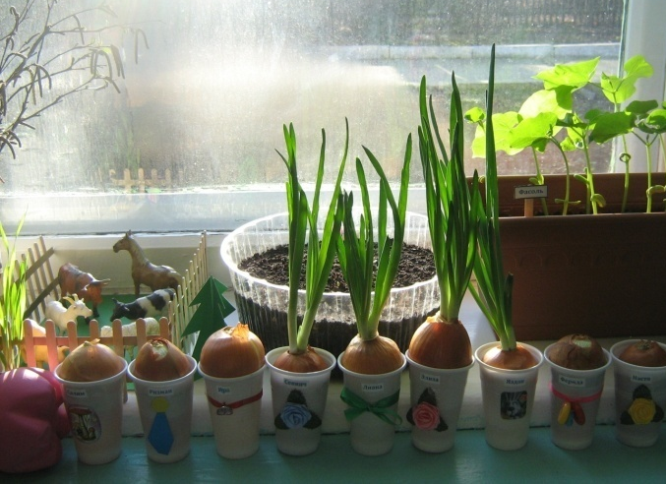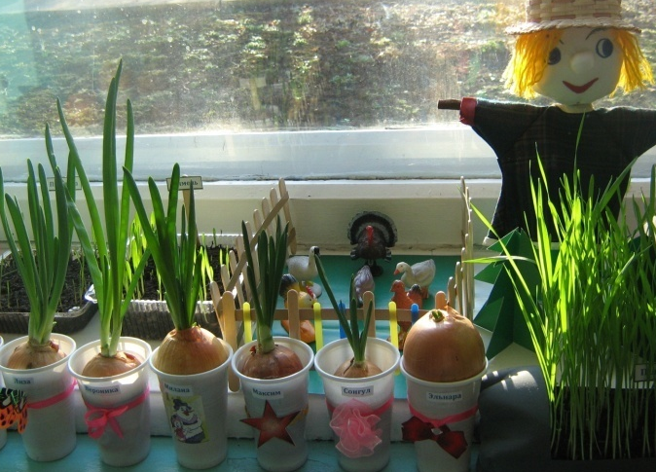

Направление: «Познавательно-речевое».
Образовательная область: познание (формирование целостной картины мира, расширение кругозора).
Области интеграции: художественное творчество и труд, коммуникация, безопасность и здоровье, социализация и чтение художественной литературы.
Вид проекта: исследовательско – творческий.
Актуальность: влияние окружающего мира на развитие ребенка огромно. Знакомство с бесконечными, постоянно изменяющимися явлениями начинается с первых лет жизни. Явления и объекты природы привлекают красотой, яркостью красок, разнообразием. Наблюдая за ними, ребенок обогащает свой чувственный опыт, на котором и основывается его дальнейшее творчество. Чем глубже ребенок познает таинства окружающего мира, тем больше у него возникает вопросов. Чтобы удовлетворить детскую любознательность, привить первые навыки активности и самостоятельности мышления, нужно создавать условия для исследовательско - творческой деятельности детей. По мнению академика Н. Н. Подъякова, в экспериментировании «…ребенок выступает как своеобразный исследователь, самостоятельно воздействующий различными способами на окружающие его предметы и явления, с целью более полного их познания и освоения». В ходе экспериментальной деятельности создаются ситуации, которые ребенок разрешает посредством проведения опыта и, анализируя, делает вывод, умозаключение и самостоятельно овладевает представлением о том или ином законе или явлении природы. И кем бы ни стал ребенок в будущем, он должен осознавать последствия своих действий, иметь свои представления о законах природы. Поэтому важно с раннего возраста научить ребенка трудиться в природе, беречь ее, а взрослые должны поддержать и развивать интерес к открытиям и создать необходимые условия.
Цель: развитие интереса к исследовательско - творческой деятельности у детей в процессе выращивания растений в огороде на подоконнике. Повышение уровня речевой активности детей через взаимодействие с воспитателями, с детьми, с родителями.
Проектная идея: Создать в группе огород на подоконнике.
Участники проекта:
-Дети средней группы;
-педагоги;
-родители.

Возраст дошкольников участников проекта: 4 – 5 лет.
Продолжительность проекта: март – апрель.
Основные формы реализации проекта: игровые занятия, работа с родителями, работа с художественной и познавательной литературой, работа с пословицами, художественное творчество, работа с дневником наблюдения, решение проблемных ситуаций, игровые упражнения и дидактические игры.
Задачи: Обобщить и расширить знания дошкольников о том, что растение – живое; об условиях, необходимых для его жизнедеятельности; об изменениях во внешнем виде растения, происходящих в процессе его роста и созревания (появляются и растут корни, листья и т.п.)
Формировать интерес к исследовательско-творческой деятельности.
Формировать основы безопасности собственной жизнедеятельности при работе на огороде.
Формировать партнерские взаимоотношения между педагогами, детьми и родителями.
Стимулировать познавательную активность.
Развивать аналитическое мышление, умение находить причинно-следственные связи.
Развивать устную речь, как монологическую, так и диалогическую в процессе деятельности по уходу за огородом, в процессе самостоятельных рассуждений и в групповых обсуждениях.
Развивать эстетический вкус и творческие способности детей.
Воспитывать бережное и заботливое отношение к растениям.
Закреплять трудовые умения и навыки в уходе за растениями.
- Гипотеза: Развитие исследовательско-творческого интереса, приобретение речевого опыта в партнерских взаимоотношениях в процессе расширения и уточнения представлений детей об огороде будет успешным, если: в группе будут созданы условия для работы и наблюдения за огородом; а в исследовательско-творческую деятельность будут вовлечены родители.
Предмет исследования: Огород на подоконнике.
Объект исследования: Растения: репчатый лук, фасоль, пшеница, ячмень, горох, просо, веточки берёзы.
Этапы реализации проекта:
организационный – первая неделя марта,
основной – март – апрель,
итоговый - последняя неделя апреля.
План реализации проекта:
Организационный этап.
-Подбор художественной литературы: стихи и загадки, пословицы и поговорки, рассказы и сказки об овощах, экологические сказки. Подбор раскрасок на тему: «Что растет на грядке». Подбор картин и иллюстраций о растениях, растущих в огороде, о труде взрослых по уходу за ними. Отв. воспитатель группы.
-Беседа с родителями «Участвуем в проекте «Огород на подоконнике». Отв. Воспитатель.
-Консультация для родителей «Учимся проектировать вместе». Отв. Воспитатель.
-Домашнее задание для родителей:
изучить с детьми растения, которые выращивает семья у себя на огородах.
собрать информацию об их выращивании.
произвести вместе с детьми дома посадку лука в разных условиях (выращивание в темноте и на свету).
составить рассказ о том, как ухаживали за луком в домашних условиях, расширить представление у детей о применении зеленого лука в пищу.
Отв. Родители и дети.
Выбор растений, для выращивания в группе на подоконнике. Отв. Воспитатели и дети.
Приобретение посадочного материала: лук репчатый, зёрна пшеницы и ячменя, проса, фасоль, горох. Приготовление емкостей для посадки (бросовый материал – пластиковая и пластмассовая тара, контейнеры, стаканы), земли. Отв. Воспитатель и родители.
Разбивка грядок на подоконнике (изготовление «грядок» из бросового материала). Отв. Дети и воспитатели.
Изготовление табличек с названиями посаженных культур. Отв. Дети и воспитатель.
Подбор декораций для создания мини деревни с огородом. Отв. Дети и воспитатель.
Срезка веток березы. Отв. Дети и родители.

Создание макета мини деревни с огородом, полем и, окружающим ее, растительным и животным миром. Отв. Дети и воспитатель.
Подбор орудий труда, необходимых в процессе работы на огороде. Отв. Дети воспитатель, родители.
Исследовательский этап:
Рассматривание репчатого лука, зёрен пшеницы, ячменя, проса и семян фасоли и гороха. Отв. Дети и воспитателя группы.
Опытно-экспериментальная деятельность: посадка лука в землю, в стаканчик с водой. Отв. Дети и воспитатель.
Посадка семян фасоли, гороха и зёрен пшеницы и ячменя. Отв. Дети и воспитатель.
Помещение веток березы в вазу с водой. Отв. Дети и воспитатель.
Цикл наблюдений за посадками (сравнение, анализ). Отв. Дети и воспитатель.
Ведение журнала наблюдений за ростом посадок. Отв. Дети и воспитатель.
Регулярный уход за посадками (обеспечение светового и теплового режима, полив, рыхление почвы). Отв. Дети и воспитатель.
Занятия с детьми: «Посадка лука», «Полезная пища», «Загадки с грядки», Отв. Воспитатель.
Проведение дидактических игр «Где растет в саду, огороде? », «Что лишнее?», «Узнай на ощупь», «От какого овоща эта часть? », «Разложи семена», «Вершки и корешки», «Найди по описанию», лото «Овощи-фрукты».
Сюжетно-ролевая игра «Магазин».
Отв. Воспитатель.
Разучивание с детьми стихов, загадок, поговорок об овощах, фруктах и ягодах, чтение сказок об овощах. Отв. Воспитатель.
Рассматривание натуральных образцов овощей (сравнить их по цвету, форме, размеру, вкусу). Отв. Воспитатель группы.
Беседы о том, как выращивают овощи на огороде, в теплице и оранжереях. Отв. Воспитатель.
Театрализованная игра «Огород», показ детьми пальчикового театра «Репка». Отв. Воспитатель.
Подвижные игры: «Баба сеяла горох», игра – хоровод «Кабачок»,игра «Огородная-хороводная». Отв. Воспитатель.
Заключительный этап.
Беседа с детьми о достигнутых результатах. Отв. Дети, воспитатель, родители.
Подведение итогов реализации проекта: анализ и обобщение результатов, полученных в процессе исследовательской деятельности детей. Отв. Дети, воспитатели, родители.
Оформление выставки рисунков детей «Загадки с грядки», лепка из пластилина «Загадки с грядки». Отв. Дети, воспитатель.

Работа с загадками.

Ожидаемые результаты.
А/. Воспитанники.
1. Дети научатся сажать и ухаживать за растениями, растущими на огороде, познакомятся с условиями их содержания.
2. Появятся знания и представления о росте растений в комнатных условиях как в контейнере с почвой, так и в стакане с водой.
3. Обогатится словарный запас по теме проекта, появится опыт коммуникативного общения при партнерских взаимоотношениях, появится навык свободного общения с людьми.

Продукт проектной деятельности.
Макет огорода на подоконнике в группе «Вот моя деревня, вот мой огород»; альбом наблюдений; фото - отчет о работе на огороде в группе; выставки рисунков: «Загадки с грядки»; лепки «Загадки с грядки»; выставка познавательной и художественной литературы; подбор загадок об овощах; подбор картинок и иллюстраций об овощах.

